**Assignment 26**

**1.**

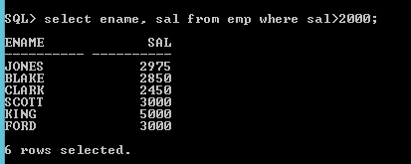

**2.**

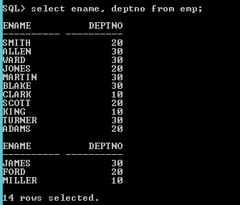

**3.**



**4.**

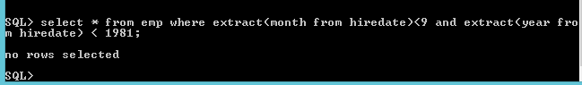

**5.**

